Besluit gebiedsaanwijzing verbod verkoop en gebruik lachgas 2020
De Burgemeester van Enschede,

Gelet op artikel 2:48a van de Algemene Plaatselijke Verordening Enschede 2009 (APV)

Overwegende:

- Dat de openlijke verkoop en gebruik van lachgas al dan niet in combinatie met alcohol in de openbare ruimte en in voor het publiek toegankelijke gebouwen in het gebied Wilminkplein/ Noorderhagen en omgeving/ Boerenkerkhof leidt tot (meldingen bij de politie van) overlast, aantasting van de leefomgeving en openbare orde verstoringen;
- Dat bezoekers en (horeca)ondernemers van gebruik van lachgas in de publieke ruimte hinder, overlast en gevoelens van onveiligheid en onbehagen ervaren;
- Dat de politie personen vaak aanspreekt op gebruik van lachgas, maar daartegen niet kan optreden vanwege het ontbreken van een verbod;
- Dat uit informatie van de politie naar voren komt dat de problematiek voortduurt en het verbod een effectief middel is in aanvulling op en als onderdeel van een geheel aan maatregelen die voor het gebied al gelden om ernstige (drugsgerelateerde) overlast tegen te gaan;
- Dat met dit verbod duidelijk wordt gemaakt dat de verkoop en het gebruik van lachgas in dit gebied een inbreuk maakt op de openbare orde en dat hiertegen handhavend wordt opgetreden.
- Dat uit nieuwe informatie van de politie naar voren komt dat, na aanwijzing van het gebied Wilminkplein/ Noorderhagen en omgeving/ Boerenkerkhof bij besluit van 11 november 2019, de verkoop en het gebruik van lachgas zich heeft verplaatst naar andere delen van het uitgaansgebied centrum;
- Dat daarmee het risico van overlast, aantasting van de leefomgeving en openbare orde verstoringen zoals voor omschreven ook aanwezig is in dit deel van het uitgaansgebied/ de binnenstad waar veel (uitgaans)publiek is;
- Dat om dat risico tegen te gaan en verdere verplaatsingseffecten te voorkomen het noodzakelijk wordt geacht een groter gebied aan te wijzen waar het verbod gaat gelden;

BESLUIT:

Vast te stellen de volgende aanwijzing van het gebied waarin het verboden is lachgas als bedoeld in artikel 2:48a lid 1 APV te gebruiken, voorbereidingen daartoe te verrichten, of al dan niet tegen betaling aan te bieden:
Artikel 1
Het volgende gebied inclusief de (aan de randen van dat gebied grenzende) voor publiek openstaande gebouwen, nader aangegeven op de bij dit besluit behorende kaart, wordt aangewezen als gebied waarin het verboden is lachgas als bedoeld in artikel 2:48a lid 1 APV te gebruiken, voorbereidingen daartoe te verrichten, of al dan niet tegen betaling aan te bieden:

A. Het gebied: Binnensingelgebied Enschede
Artikel 2
Dit besluit treedt in werking op de dag na bekendmaking in het gemeenteblad. Gelijktijdig wordt het aanwijzingsbesluit van 11 november 2019 ingetrokken.

Aldus vastgesteld op 10 februari 2020

De burgemeester van Enschede,

dr. G.O. van Veldhuizen

Bijlagen
- kaart gebied binnensingel
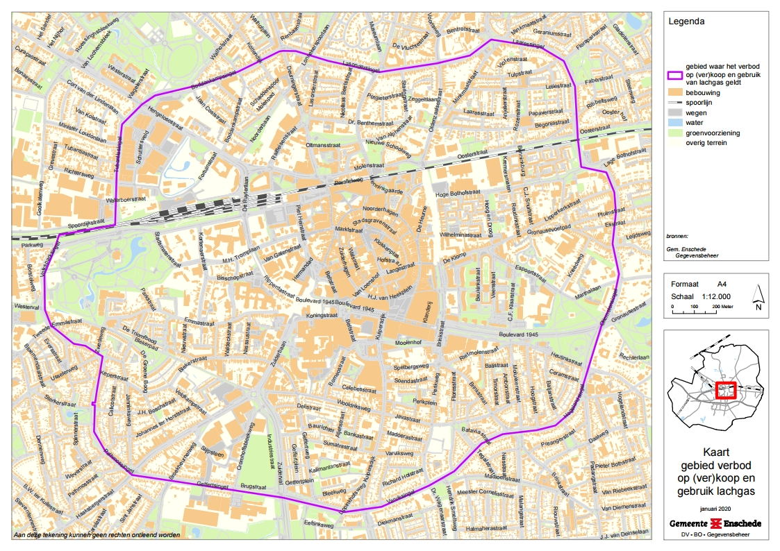

Toelichting
Deze aanwijzing is bedoeld om het gebied (inclusief de daarin gelegen voor het publiek openstaande gebouwen en terrassen) te bepalen waarin strafrechtelijk kan worden opgetreden op grond van artikel 6:1 van de Algemene Plaatselijke Verordening.

Bezwaar
Tegen dit besluit kan een belanghebbende binnen zes weken na bekendmaking bezwaar maken bij de burgemeester van Enschede, Postbus 20, 7500 AA ENSCHEDE. Hiervoor dient een bezwaarschrift te worden ingediend dat naam en adres, dagtekening, kenmerk of omschrijving van het besluit en de gronden van het bezwaar moet bevatten. Een kopie van het besluit waartegen het bezwaar zich richt moet worden meegezonden. Indien een bezwaarschrift is ingediend kan bij de voorzieningenrechter van de rechtbank Overijssel (Sector Bestuursrecht, postbus 10067, 8000 GB Zwolle) een verzoek om een voorlopige voorziening worden ingediend. Meer informatie is te vinden op www.enschede.nl, onder de zoekterm “Bezwaarschrift indienen”.

